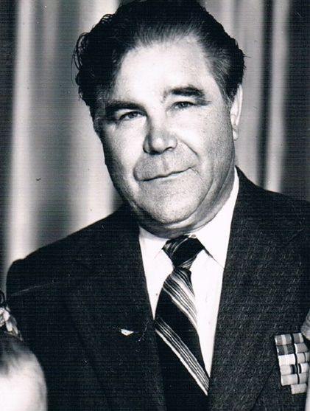 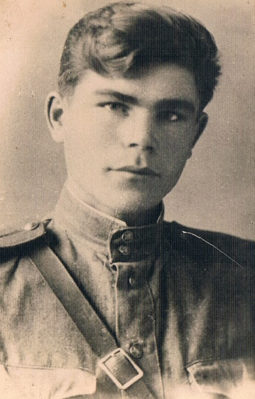

В день празднования Победы в Великой Отечественной войне 1941 - 1945 годов в России и других государств бывшего Советского Союза проходит беспрецедентная по своим масштабам акция «Бессмертный полк». Она стала народной частью Парада Победы и объединила в своих рядах более двенадцать миллионов человек.

Бессмертный полк всколыхнул волну памяти о героях Великой Отечественной войны: ветеранах армии и флота, тружениках тыла и партизанах, узниках фашистских лагерей, блокадниках, бойцах сопротивления... Обо всех тех, кто внес свой личный вклад в общее дело Победы над фашизмом.

Личная память — важнейший смысл «Бессмертного полка».

Мой прадедушка Водоложко Александр Гаврилович родился 10 июля 1923г. в Ворошиловградской области (Луганской области) УССР. Когда началась война в 1941г., его не брали на фронт, потому что он был слишком молод, и поэтому он приписал себе в паспорте ещё 2 года. Сначала он закончил курсы замполитов, а затем отучился на танкиста. Во время боевых операциях проявил себя как грамотный специалист и знаток военного дела, в связи с чем командование направило его на оборонный завод получать новые танки «Иосиф Сталин -2» в количестве пяти штук. Став командиром одного из них, мой прадедушка прошёл на нем всю войну. Позже Александр Гаврилович прошёл обучение в Военной академии имени Жукова. После чего стал командиром самоходной батареи. Мой прадед воевал в составе 5-ой танковой дивизии II Белорусского фронта. Принимал участие в обороне Сталинграда, в Восточно–Прусской стратегической наступательной операции и в штурме Кёнигсберга, форсировал реки Неман и Одер.

В период Псковско-Островской наступательной операций с 17 июля по 5 августа 1944 года в звании гвардии старшего лейтенанта Александр Гаврилович командовал самоходной батареей СУ-152 326 гвардейского тяжелого самоходного артиллерийского полка. За это время батарея уничтожила 17 вражеских противотанковых орудий, 25 пулемётных гнёзд, 6 тяжёлых орудий, 12 повозок с боеприпасами, 4 автомашины и 2 самоходных артиллерийских установки. Уничтожено огнём и гусеницами до роты гитлеровских солдат и офицеров. 5 августа мой прадедушка был тяжело ранен и эвакуирован в госпиталь. За эти боевые заслуги Александр Гаврилович Водоложко удостоен правительственной наградой – орденом Отечественной войны 1-ой степени.

В том же 1944 году, в период боёв в районе х. Скачки гусеницы самоходной установки оказались подбитыми артиллерийским огнём противника. Вести ответный огонь из орудия установки не представлялось возможным. Видя, что противник перешёл в контратаку, Александр Гаврилович быстро организовал оборону своей боевой машины силами личного состава экипажа, автоматчиками, и, уверенно взаимодействуя с подразделениями пехоты, в течение ночи отбили три яростных атаки фашистов, уничтожив около роты солдат и офицеров противника. Благодаря организаторским способностям, собранности, дисциплинированности, умению быстро реагировать и находить правильное решение в сложных боевых ситуациях, мой прадед сумел сохранить в целостности боевую машину, не допустив безвозвратных потерь.

В нашей семье, как семейная реликвия, бережно хранится тёмно-синий китель моего прадеда, чья грудь усеяна боевыми наградами. Среди которых: - два ордена I степени Великой Отечественной войны, два ордена II степени Великой Отечественной Войны, орден Красной Звезды, боевые медали «За взятие Кёнигсберга», «За оборону Ленинграда», «За победу над Германией» и две медали «За боевые заслуги», кроме того, за проявленную отвагу в боях на территории Польши он был награждён медалью Польского командования. А сколькими юбилейными медалями Александр Гаврилович был награжден после войны!

Окончил мой прадед Великую Отечественную Войну в звании майора танковых войск. Но и после этого он не оставил воинскую службу. Вся жизнь его была посвящена военному делу, защите нашего Отечества. Завершал свой трудовой путь Александр Гаврилович Водоложко в должности заместителя начальника Гражданской обороны Северодонецкого Производственного Объединения «АЗОТ».

Жаль, что таких людей, как мой прадедушка, со временем становится всё меньше и меньше. И за то, что они сделали для нас, нынешнего «свободного» поколения, героев войны нужно благодарить не только в праздники, а каждый день.

Я горжусь моим прадедом, его стойкостью, отвагой и безмерной любовью, и преданностью к своей Родине.